МУНИЦИПАЛЬНОЕ АВТОНОМНОЕ ОБЩЕОБРАЗОВАТЕЛЬНОЕ УЧРЕЖДЕНИЕ ФАБРИЧНАЯ СРЕДНЯЯ ОБЩЕОБРАЗОВАТЕЛЬНАЯ ШКОЛА
Структурное подразделение – дошкольный отдел

Как приручить ребенка слушать музыку дома
консультация для родителей (законных представителей) детей, не посещающих детский сад

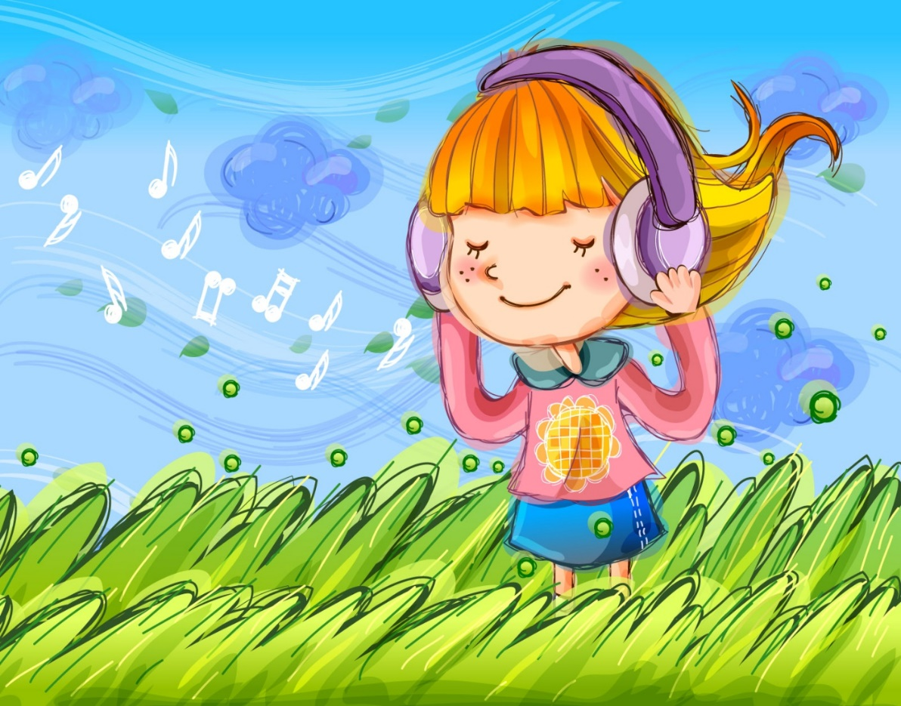

Разработчик: Тетютских Г.А., заместитель директора по ДО
Дата проведения консультации: 9 февраля 2024 г.
Вид консультации: устная беседа (при личном обращении)
Форма работы: индивидуальная

п. Фабричное

Первая рекомендация - создание в доме фонотеки. Мы советуем родителям вначале приобретать записи детских музыкальных сказок, таких, как: «Про зайчат», «Слоненок пошел учиться», «Теремок», «Лиса, заяц и петух» и т. п.
Следующие этапы – пополнение семейной фонотеки произведениями русской и зарубежной классики, образцами народного творчества, музыкой советских композиторов, классической джазовой и развлекательной музыкой.
Включите качественную запись музыкального произведения (желательно композитора-классика, например, «Рондо» Моцарта) на тихой звучности. И не ограничивайте деятельность ребёнка. Включайте запись несколько дней подряд, и вы увидите, как ребёнок начинает прислушиваться. Здесь срабатывает принцип восприятия уже знакомого произведения.
Во время прослушивания музыки, у детей развиваются многие психические процессы, такие как:
- Память
- Образное мышление
- Воображение, как один из важных процессов мышления
Только сопоставляя услышанное со своим жизненным опытом, ребёнок научится чувствовать оттенки настроения в произведении, сможет узнавать персонажи по звучанию инструментов, и это будет способствовать расширению словарного запаса ребёнка.
С этой целью рекомендуется также фрагментальный просмотр вместе с ребёнком выборочных сюжетов полнометражного мультфильма работы студии Уолта Диснея «Фантазии» (классическая музыка известных композиторов в сочетании с мультипликационными образами на известные сказки, притчи).
Формируя музыкальное восприятие у детей, следует предлагать для прослушивания музыку разного характера, что вызывает у детей соответствующее эмоциональное состояние.

Большая работа над восприятием музыки проводится в детском саду при подготовке к праздникам, в основу слушания музыки на занятиях положены музыка Чайковского, Моцарта, музыка природы, песни о празднике. Дети слушают фрагменты балета, например, Марш, тему Щелкунчика, Китайский танец, Танец пастушков и Феи Драже, Вальс цветов. Музыка, как известно, воздействует, прежде всего, на чувства человека, вызывает определенное настроение, сопереживание героям. Знакомство с разнообразными музыкальными произведениями, содержащими разнохарактерные образы, обогащает детей эмоционально.
ВНИМАНИЕ! Ни в коем случае НЕЛЬЗЯ ДАВАТЬ МАЛЕНЬКИМ ДЕТЯМ СЛУШАТЬ МУЗЫКУ ЧЕРЕЗ НАУШНИКИ! Наши уши природой приспособлены слышать рассеянный звук. От направленного звука (именно таким звук делают наушники) «незрелый» головной мозг ребенка может получить акустическую травму.
Постарайтесь, как минимум до достижения Вашим ребенком 12-летнего возраста, ОГРАДИТЬ его от использования НАУШНИКОВ!

